ESP32控制温湿传感器

**DHT11简介**

DHT11数字温湿度传感器是一款含有已校准数字信号输出的温湿度复合传感器。它应用专用的数字模块采集技术和温湿度传感技术，确保产品具有可靠性与卓越的长期稳定性，成本低、相对湿度和温度测量、快响应、抗干扰能力强、信号传输距离长、数字信号输出、精确校准。传感器包括一个电容式感湿元件和一个NTC测温元件，并与一个高性能8位单片机相连接。可用于暖通空调、除湿器、测试及检测设备、消费品、汽车、自动控制、数据记录器、气象站、家电、湿度调节器、医疗、其他相关湿度检测控制。

1、VCC 外接3.3V-5V

2、GND外接GND

3、 DO 小板开关数字量输出接口接单片机IO口

温馨提示：切勿将VCC与GND接反，接反必烧！

**接线图**

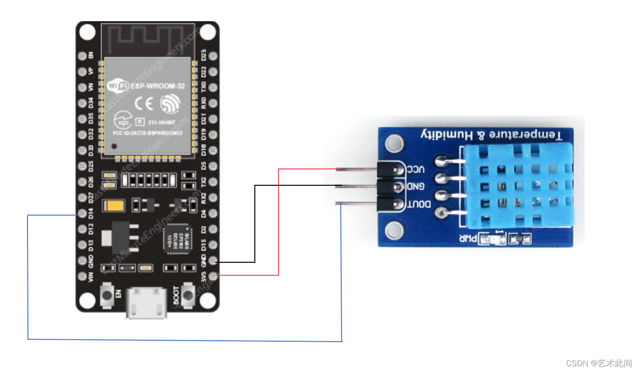

**安装库文件**

**DHT-sensor-library by adafruit库的常用函数**

读取湿度函数:readHumidity()

函数：readHumidity()

作用：读取湿度数据

格式：float readHumidity(bool force = false);

参数：force -强制读取模式,默认为非强制

返回：float类型的湿度值

读取温度函数:readTemperature()

函数：readTemperature()

作用：获取温度数据

格式：float readTemperature(bool S = false, bool force = false);

参数：

S -温度格式选择:true:华氏度 ， false:摄氏度(默认)

force -强制读取模式，默认为非强制模式

返回：返回float类型的温度数据

计算热指数函数:computeHeatIndex()

关于热指数的说明:[风热指数_百度百科](https://baike.baidu.com/item/%E9%A3%8E%E7%83%AD%E6%8C%87%E6%95%B0/4767497?fr=ge_ala)

函数:computeHeatIndex()

作用：用指定的温度和湿度计算热指数

格式：float computeHeatIndex(float temperature, float percentHumidity,bool isFahrenheit)

参数：

temperature -温度

percentHumidity -湿度

isFahrenheit -温度单位选择，true为华氏度(默认)，false为摄氏度

返回：返回float类型的温度数据

**示例代码：**

#include <DHT.h>

#include <DHT_U.h>

#define DHTPIN 0 // 设置获取数据的引脚

// 对应DHT的版本，选择一个取消注释

#define DHTTYPE DHT11 // DHT 11

//#define DHTTYPE DHT22 // DHT 22 (AM2302), AM2321

//#define DHTTYPE DHT21 // DHT 21 (AM2301)

DHT dht(DHTPIN, DHTTYPE);     //创建一个DHT对象

void setup() {

   Serial.begin(115200);

   dht.begin();               //初始化DHT传感器

}

void loop() {

   delay(2000); // 暂停2秒，读取数据官方说明需要250毫秒

   float h = dht.readHumidity();          //读取湿度

   float t = dht.readTemperature();       //读取摄氏度

   float f = dht.readTemperature(true);   //读取华氏度

   /*if (isnan(h) || isnan(t) || isnan(f)) {    //如果读取错误

      Serial.println("读取传感器失败");         //读取失败提示

      return;

   }*/

   float hif = dht.computeHeatIndex(f, h);  //计算华氏度的热指数

   float hic = dht.computeHeatIndex(t, h, false); //计算摄氏度的热指数

   Serial.print ("湿度: ");

   Serial.print (h);

   Serial.print ("% | ");

   Serial.print ("摄氏度: ");

   Serial.print (t);

   Serial.print ("*C | 华氏度:");

   Serial.print (f);

   Serial.print ("*F ");

   Serial.print (" | 摄氏热指数: ");

   Serial.print (hic);

   Serial.print ("*C  | 华氏热指数");

   Serial.print (hif);

   Serial.println ("*F");

}